Департамент образования и науки города Москвы

Государственное автономное образовательное учреждение высшего образования города Москвы

«Московский городской педагогический университет»

Институт цифрового образования

Департамент информатики, управления и технологий

ДИСЦИПЛИНА:

Интеграция и развертывание программного обеспечения с помощью контейнеров

Лабораторная работа 1.1

Установка и настройка Docker. Работа с контейнерами в Docker

Выполнила: Шишкина М.С., группа: АДЭУ-211

Преподаватель: Босенко Т.М.

Москва

2025

Цель работы: освоить процесс установки и настройки Docker, научиться работать с контейнерами и образами Docker.

Вариант 14. Загрузить образ redis, запустить контейнер, настроить персистентность данных с помощью тома Docker.

На рисунке 1 показана загрузка обновлений

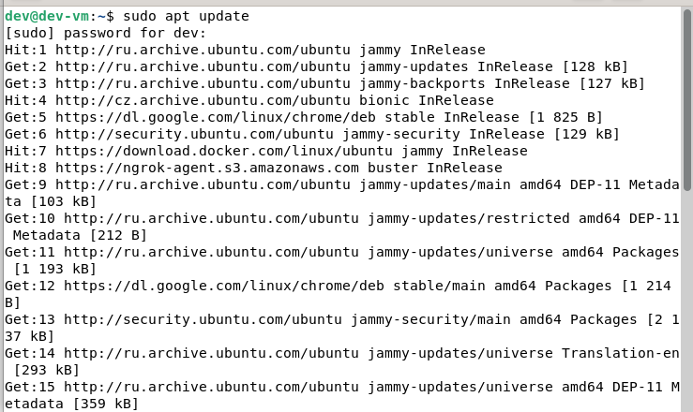

Рисунок 1. Загрузка обновлений

На рисунке 2 показано подготовление системы для установки Docker, загружая необходимые пакеты и настраивая источники для обновления и установки Docker.

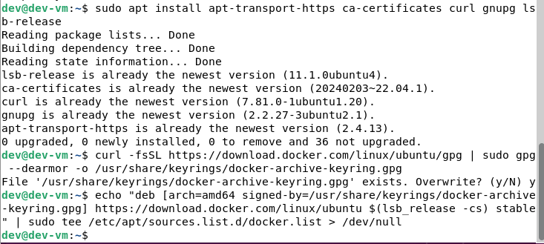

Рисунок 2. Подготовление системы для установки Docker

На рисунке 3 показана загрузка обновлений после внесения изменений и выполнение установки необходимых компонентов для работы Docker на системе с использованием пакетного менеджера apt

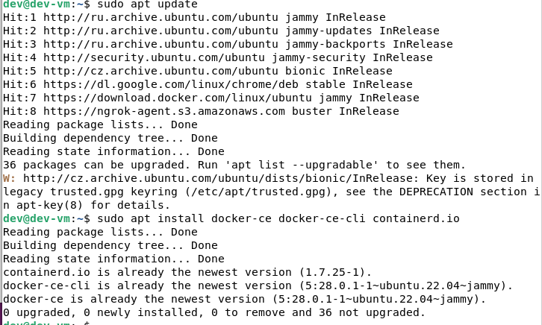

Рисунок 3. Загрузка обновлений после внесения изменений

На рисунке 4 демонстрируется добавление пользователя в группу docker, чтобы избежать необходимости использования sudo при выполнении команд Docker.



Рисунок 4. Добавление пользователя в группу docker

На рисунке 5 показана проверка установки докера. Как можно увидеть, он успешно установился.

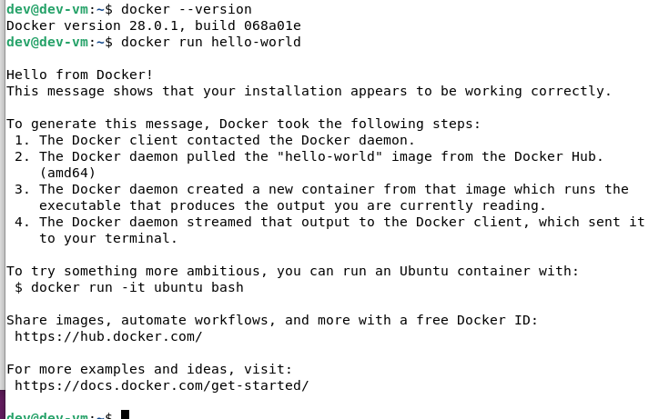

Рисунок 5. Проверка установки докера

Знакомство основными командами Docker CLI. На рисунке 6 показан список локальных образов Docker.



Рисунок 6. Список локальных образов Docker

На рисунке 7 показан список запущенных контейнеров и список всех контейнеров, включая остановленные.

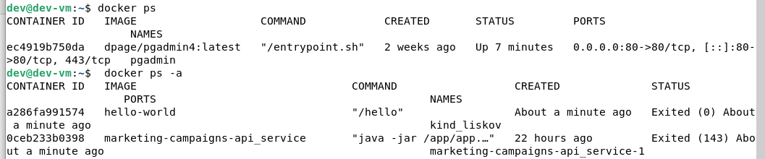

Рисунок 7. Список контейнеров

Выполнение индивидуального задания. На рисунке 8 показана загрузка образа redis.

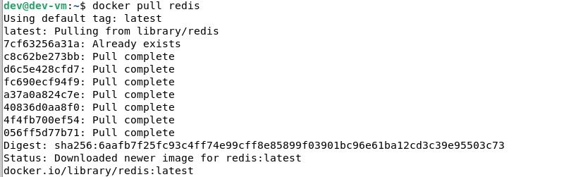

Рисунок 8. Загрузка образа redis

На рисунке 9 создается том для персистентности данных



Рисунок 9. Создание тома

На рисунке 10 показан запуск контейнера Redis с подключенным томом.



Рисунок 10. Запуск контейнера Redis с подключенным томом

Выводы:

1. Установлен Docker на локальный компьютер.

2. Проверена корректность установки Docker.

3. Выполнено индивидуальное задание.

Что такое Docker и для чего он используется?

Контрольные вопросы:

**1. Что такое Docker и для чего он используется?** Docker — это открытая платформа для разработки, доставки и запуска контейнерных приложений. Главное предназначение Docker — упрощение процесса создания, развертывания и управления приложениями в контейнерах, что позволяет разработчикам упаковывать приложение со всеми его зависимостями в стандартизированную единицу

**2. Какие преимущества дает использование контейнеров Docker по сравнению с виртуальными машинами**? Использование контейнеров Docker предоставляет несколько преимуществ по сравнению с традиционными виртуальными машинами:

* Легкость и скорость: Контейнеры менее ресурсозатратны и запускаются значительно быстрее, чем виртуальные машины, поскольку они используют ядро хост-операционной системы
* Изолированность: Контейнеры обеспечивают полную изоляцию приложений, что предотвращает влияние одного приложения на другое.
* Эффективное использование ресурсов: Контейнеры требуют меньше системных ресурсов, поскольку они не содержат отдельной операционной системы, как это делают виртуальные машины.
* Портативность: Контейнеры можно легко перемещать между различными средами (разработка, тестирование, производство), что упрощает процесс развертывания и масштабирования приложений.

**3. Что такое образ Docker и как он связан с контейнерами?** Образ Docker — это статический шаблон, который используется для создания и запуска контейнеров. Он включает в себя все необходимые файлы, зависимости и настройки, необходимые для работы приложения. Когда создаётся контейнер, Docker использует образ в качестве базовой структуры, добавляя к нему слой для изменения, что превращает образ в запущенный контейнер 10 . Образы могут быть многослойными, что позволяет эффективно хранить и делиться только изменениями, а не полными копиями.

**4. Какие основные команды Docker CLI вы узнали в ходе выполнения лабораторной работы?** Основные команды Docker CLI:

docker run: Запуск контейнера из образа.

docker ps: Просмотр работающих контейнеров.

docker ps -a: Просмотр всех контейнеров, включая остановленные.

docker images: Список доступных образов.

docker pull: Загрузка образа из Docker Hub.

docker stop: Остановка работающего контейнера.

docker rm: Удаление контейнера 10 .

**5. Как можно настроить маршрутизацию портов при запуске контейнера Docker?** Чтобы настроить маршрутизацию портов при запуске контейнера Docker, можно использовать флаг -p (или --publish) в команде docker run